ПРАЗДНИК В НАЧАЛЬНОЙ ШКОЛЕ «КРАСНЫЙ, ЖЁЛТЫЙ, ЗЕЛЁНЫЙ».
Составила Варанкина Елена Валерьевна, учитель МОУСОШ пгт Кумёны.
Цель: формировать представления младших школьников о безопасности дорожного движения.
Задачи: 1) формировать навыки грамотного поведения на дорогах,
2)в доступной форме знакомить детей с основными правилами дорожного движения ,
3) на примере героев показать нормы правильного поведения на улице,
4) повторить назначение основных знаков дорожного движения и сигналов светофора.
Действующие лица: Светофорчик, Ёж, Петух, Заяц, Лиса, Буратино, Петрушка 1, Петрушка 2, регулировщики.

Светофор: Я и вежливый , и старый,
Я известен на весь мир,
Я на улице широкой
Самый главный командир.
Все меня, конечно. знают,
Да и как меня не знать!
Все отлично понимают
Всё, что я хочу сказать.
Здравствуйте, дети! Меня зовут Светофорчик. Сегодня я буду учить зверят правилам дорожного движения. А они ещё не приходили?
Дети: Нет!
Светофорчик: Вот и Ёжик. Здравствуй Ёжик!
Ёжик: Здравствуй, Светофорчик!
(Бежит Лиса)
Лиса: Я не опоздала? Здравствуйте.
Все: Здравствуй, Лисонька!
(Появляются Петух и Заяц)
Петух и Заяц( хором): Здравствуйте!
Все: Здравствуйте!
Светофорчик: Все собрались?
Ёж: Нет. Буратино ещё нет!
( Все персонажи повторяют этот вопрос, обращаясь друг к другу.)
Ёж: Пойдёмте его искать. Но нам надо перейти дорогу!
Светофорчик: Не волнуйтесь, друзья, путь открыт.
(Светофор зажигает зелёный свет)
Все идут, припевая песню: Мы едем, едем, едем
в далёкие края,
хорошие соседи,
счастливые друзья.
Мы ищем Буратино
и мы его найдём
и правила движенья
все вместе разберём!
Заяц: Я кого-то вижу!
Лиса: Это, кажется , кот Мурзик переходит улицу.
Ёж: Стой! Не смей переходить – красный свет впереди!
Лиса: Беги, беги скорее, ещё успеешь!
Петух: Ку-ка-ре-ку! Скорее!
Заяц: Постой, не беги!
Светофорчик: Ребята! Можно было перебегать улицу? Почему нельзя? Правильно. Горел красный свет. значит надо подождать, когда загорит зелёный и только тогда переходить улицу.
( Светофорчик переводит Мурзика через дорогу.
Зверята идут дальше, напевая.
Появляется Шарик. Он бежит за мячом, который катится на улицу )
Шарик: Мне машина нипочем! Буду здесь играть с мячом!
(Пинает мяч. Тот попадает под машину и лопает)
Шарик: Ой, Бедный мой мячик, что с ним стало!
Ёж: Скажи спасибо, что с тобой ничего не случилось.
Светофорчик: Ребята, помните: играть на проезжей части улицы нельзя. Это очень опасно!
( Светофорчик отводит Шарика во двор .)
Буратино: Странно. Где же все? Наверное, уже уехали. Пойду-ка я по дороге, так быстрее их найду.
( Выезжает машина и чуть не сбивает Буратино)
Светофорчик: Как тебе не стыдно, Буратино. Разве ты не знаешь, что по проезжей части ходить нельзя?
Заяц: Буратино, тебе не больно?
Петух: Нехорошо, нехорошо.
Ёж: Вечно с тобой что-нибудь случается!
Лиса: Нельзя быть таким глупым.
Светофорчик: Я думаю, Буратино всё понял.
Буратино: Я обязательно исправлюсь и выучу правила дорожного движения.
Нужно слушать без спора
Указаний светофора.
Нужно правила движенья
Выполнять без возраженья.
Светофорчик: Я рад, что ты всё понял. А сейчас продолжим наши занятия.
(Все уходят)
Вбегают запыхавшиеся Петрушки.
Петрушка 1: Я, ребята, к вам сегодня
так спешил и так бежал!
Попрошу я извиненья,
что немного опоздал.
Петрушка 2: Очень надо вам, ребята,
Вам загадки загадать.
Потому что вы, ребята,
Должны правила все знать.
Петрушка 1: А теперь я всё проверю
И игру для вас затею.
Вам задам сейчас вопросы –
отвечать на них не просто.
Петрушка 2: Мне позвольте на разминке
вам загадки загадать.
Вы должны, ребята, прочно
правила движенья знать,
дружно все мне отвечать
или, затаясь, молчать.
Петрушка 1: Кто из вас, идя домой,
Держит путь по мостовой?
( Дети молчат)
Петрушка 2: Кто из вас идёт вперёд,
Только там, где переход?
( Дети хором отвечают: это я, это я, это все мои друзья)
Петрушка 1: Кто бежит вперёд так скоро,
Что не видит светофора?
Петрушка 2: Знает кто, что свет зелёный
Означает: путь открыт?
Петрушка 1: А что жёлтый свет всегда
Нам о внимании говорит?
Петрушка 2: Знает кто, что красный свет –
Это значит: хода нет!
Петрушка 1: Кто ГИБДД помогает,
За порядком наблюдает?
Петрушка 2: Кто торопится, бежит
Перед знаком путь «Путь закрыт»?
Петрушка 1: Кто в свои 12 лет
Сел на велосипед
И помчался сразу прямо на автотрассу?
Петрушка2: Молодцы, ребята! Всё верно отвечали. А сейчас отгадайте загадку:
Посмотри силач, какой:
На ходу одной рукой
останавливать привык
пятитонный грузовик.
Петрушка 1: Правильно, ребята, это милиционер-регулировщик.
( Выходят два регулировщика)
Первый регулировщик: Здравствуйте, ребята! Мы живём в большом и красивом городе с широкими улицами. По улицам движется много легковых и грузовых автомобилей, едут автобусы. И никто никому не мешает. Это потому, что есть чёткие и строгие правила для водителей и пешеходов. Правила дорожного движения. Ребята, а ответьте на наши вопросы. Где можно переходить улицу?
( Дети отвечают на вопросы регулировщиков)
Второй регулировщик: Где нельзя играть?
Первый регулировщик: На какой свет надо переходить улицу?
Второй регулировщик: Что следует сделать, прежде чем начать переходить улицу?
( Дети объясняют правила перехода улицы)
Молодцы, Вы всё ответили правильно. Помните, что игры на улице могут обернуться бедой. Всегда выполняйте правила дорожного движения.

Первый регулировщик: На улице будьте внимательны, дети!
Твёрдо запомните правила эти.
Второй регулировщик: Правила эти помни всегда,
Чтоб не случилась с тобою беда!

Первый регулировщик: А ребятам для разрядки
загадаем-ка загадки.
Кто даст правильный ответ?
( Выходит дети со знаками в руках)
Первый ученик: Странная зебра:
Не ест и не пьёт,
Но без питья и еды
не умрёт. (Знак - пешеходный переход)
Второй ученик: Я хочу спросить про знак.
Нарисован знак вот так:
В треугольнике ребята
Со всех ног бегут куда-то.
Что это за знак? ( Знак: осторожно, дети.)
Третий ученик: Шли из школы мы домой,
Видим – знак над мостовой
Круг, внутри – велосипед,
Ничего другого нет.
Что это за знак?
Четвёртый ученик: Машины мчат во весь опор,
И вдруг навстречу знак:
Изображён на нём забор
Я тру глаза, гляжу в упор
Шоссе закрыто на запор?
А это что за знак?
Дети хором: Помни Правила движения,
Как таблицу умноженья!
( Дети исполняют частушки)
- Чтоб по улицам без страха
Мы с тобой могли ходить,
Нужно Правила движенья
Непременно изучить.
- Нам язык дорожных знаков
Облегчает путь любой.
Этот знак всегда нам скажет:
«Дети здесь! Водитель, стой!»
- Если этот знак увидел,
Отдохнуть здесь можешь ты.
Ну, а этот знак поможет
Тебе в поисках еды.
- «Нет пути здесь, нет движенья!» -
Этот знак нам говорит.
Ну, а этот скажет строго:
«Осторожно, въезд закрыт!»
- Этот знак – фигура важна,
Означает переход.
И водитель знать обязан:
Остановка его ждёт.
- Чтоб по улицам без страха
Мы с тобой могли ходить,
Нужно Правила движенья
Непременно изучить.

( Дети поют песню. Слова и музыка Г Поповой.)

Песенка о правилах.
1. Везде и всюду правила – их надо знать всегда:
Без них не выйдут в плаванье из гавани суда.
выходят в рейс по правилам полярник и пилот.
Припев: Свои имеют правила, свои имеют правила
Шофёр и пешеход! Как таблицу умноженья, как урок,
Помни правила движенья назубок!
Помни правила движения, как таблицу умноженья,
Знай всегда их назубок!

2. По городу, по улице не ходят просто так:
Когда не знаешь правила, легко попасть впросак.
Всё время будь внимательным и помни наперёд:
Припев: Свои имеют правила, свои имеют правила
Шофёр и пешеход! Как таблицу умноженья, как урок,
Помни правила движенья назубок!
Помни правила движения, как таблицу умноженья,
Знай всегда их назубок!

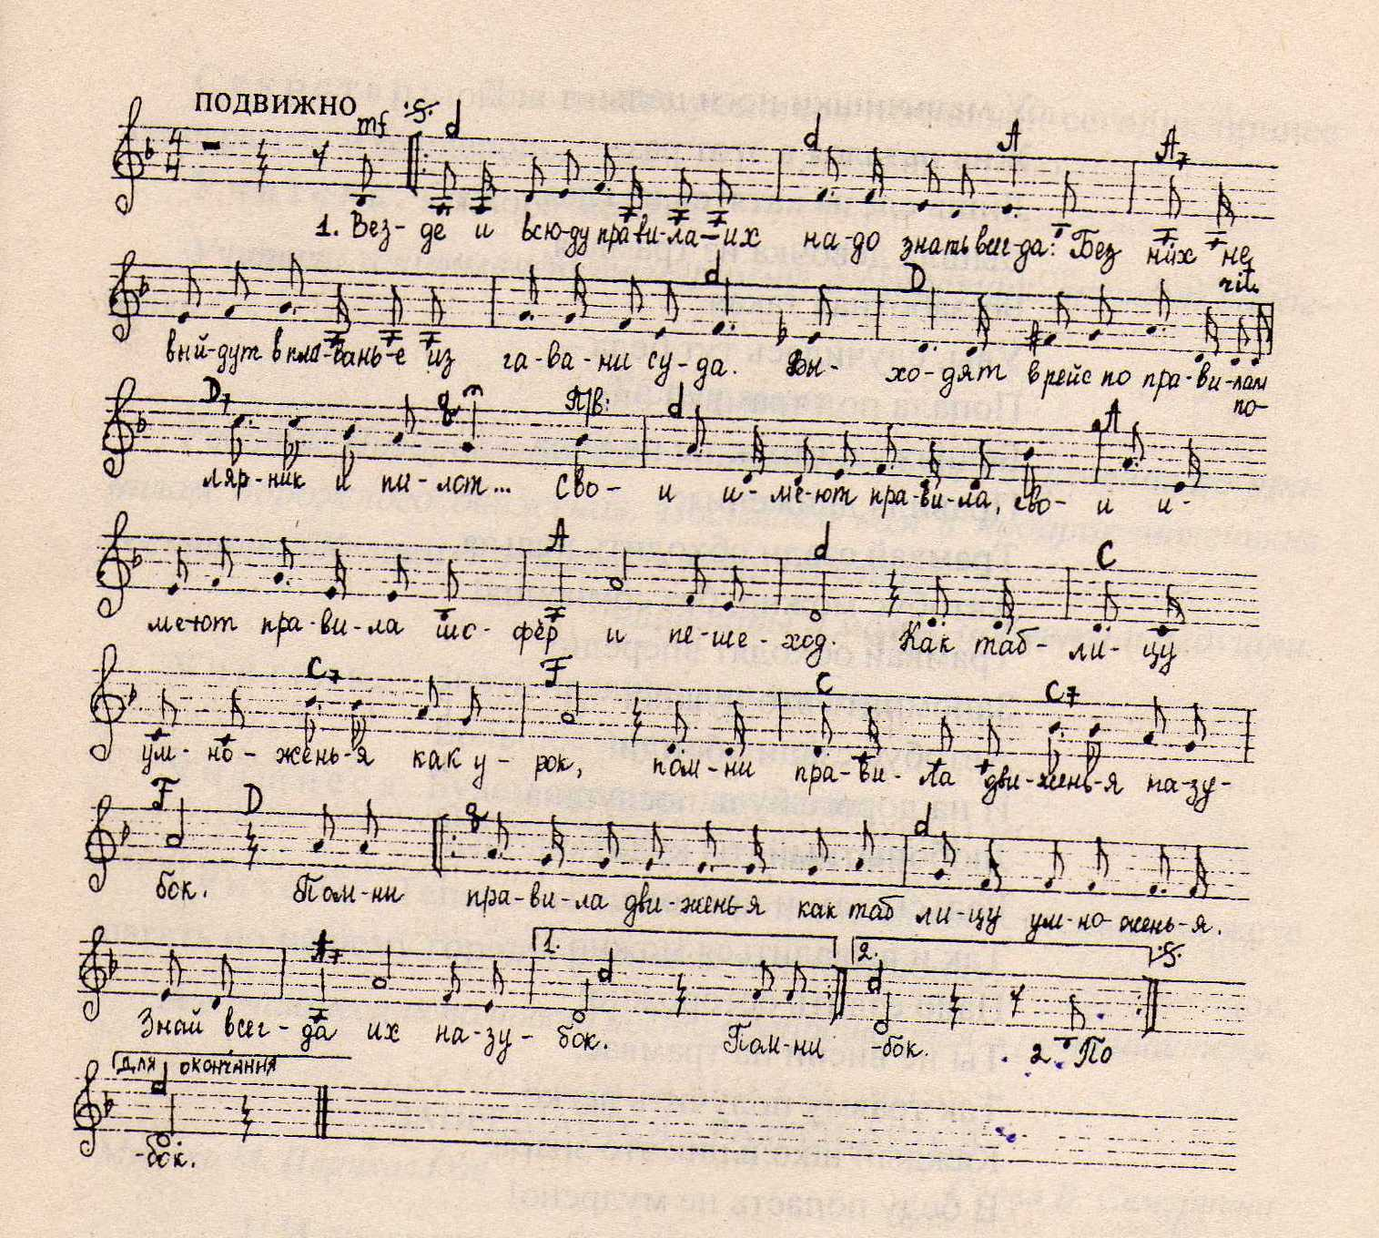

Использованная литература:
- В. И. Ковалько. « Игровой модульный курс по ПДД», Москва, «ВАКО»,
- «Классные часы 1 класс», составитель Г.П Попова, издательство «Волгоград»,
- «Калейдоскоп праздников». составитель Т.И.Виталева, издательство «Экзамен».

